Tracert 8.8.8.8

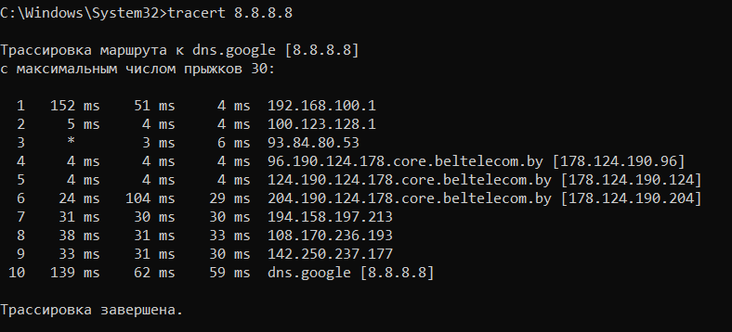

MyTracert.exe 8.8.8.8

